投标保证金递交流程（由企业基本账户汇款至昆仑银行账户，然后在系统中分配到具体项目）
1、以企业网银形式或者电汇形式，从投标人基本账户汇出到昆仑银行电子招投标保证金账户；
户名：昆仑银行电子招投标保证金
账号：26902100171850000010
开户行：昆仑银行股份有限公司大庆分行营业部
开户行行号：313265010019
昆仑银行客服电话：4006696569
大庆昆仑银行客服电话：0459-5615833、0459-5615388
2、查询汇款是否到账（到保证金钱包账户）
（1）、点击进入已报名项目主控台
（2）、点击进入递交投标保证金
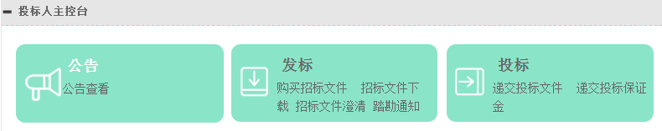
（3）、查看到账金额（保证金钱包账户余额）
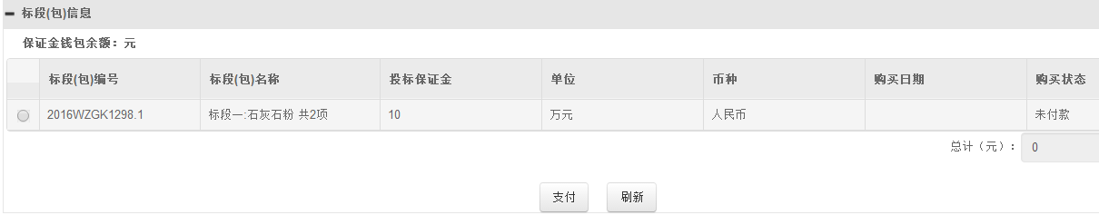
3、给拟投标的项目提交（即分配）保证金
（1）选择您参加的项目
（2）、支付
（3）、刷新，查询购买状态，确保状态为“已付款”。
1
2
3
3
注意事项：若拟投项目要求按项目支付投标保证金，无论投标多少个标段/包，只需选中其中一个标段/包（建议第一个包），支付一次投标保证金。若拟投项目要求按标包支付投标保证金，请确保勾选您所投的对应标段/包，每个标段/包都需单独支付一次投标保证金。
4、保证金提现
（1）进入任何一个项目
（2）进入保证金状态查询
（3）查看保证金钱包余额，如有金额，点击提现按钮，您的保证金即可退回至您公司的基本账户。
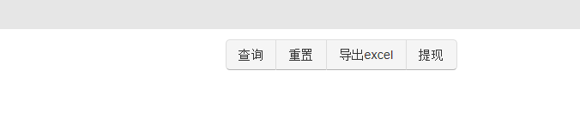

如因特殊事项无法支付保证金，请将投标保证金直接汇款至长城钻探物资公司，并在备注栏里备注：投标保证金，账户明细如下：
名称：中国石油集团长城钻探工程有限公司物资分公司
地址：天津开发区渤海路50号
开户银行：中国建设银行天津开发分行
开户账号:12001835100052505779
税号：9112011668187495XJ
行号：105110035086
在汇款后，请将汇款凭证和您所参加的项目(项目编码和项目名称)发送至下方邮件，以便工作人员确认您的保证金到账情况（投标保证金要求从基本账户汇出，以实际到账为主，如开标前实际资金未到账，视为未交纳保证金），制作标书文件时，请直接付上此项目的汇款凭证即可。在项目结束后，如未中标，请联系下方联系人进行退款。
投标保证金联系人：刘玉州 010-84860837 liuyz.gwdc@cnpc.com.cn,

